ACTA N° 27.

SESIÓN ORDINARIA DE CABILDO

EN HUEHUETLAN, S.L.P., SIENDO LAS 16:32 HORAS, DEL DÍA 19 DE AGOSTO DEL AÑO 2019. SE REUNIERON LOS C.C. JOSÉ ANTONIO OLIVARES MORALES, PRESIDENTE MUNICIPAL CONSTITUCIONAL; C. PABLO ABEL MARTÍNEZ, SÍNDICO MUNICIPAL; C. VIRGINIA MARTÍNEZ ESPINOSA, REGIDORA DE MAYORÍA RELATIVA; C. MA. DEL CONSUELO SUAREZ GONZÁLEZ, PRIMERA REGIDORA DE REPRESENTACIÓN PROPORCIONAL; C. PAULINA HERNÁNDEZ JOSEFA, SEGUNDA REGIDORA DE REPRESENTACIÓN PROPORCIONAL; C. DANIEL ENRIQUE ENRÍQUEZ ESPINOZA, TERCER REGIDOR DE REPRESENTACIÓN PROPORCIONAL; C. JANETH HERNÁNDEZ SONI, CUARTA REGIDORA DE REPRESENTACIÓN PROPORCIONAL; C. ARNULFA HERNÁNDEZ RAMÍREZ, QUINTA REGIDORA DE REPRESENTACIÓN PROPORCIONAL; EN EL SALÓN DE ACTOS U ACUERDOS DE PALACIO MUNICIPAL CON EL PROPÓSITO DE CELEBRAR SESIÓN ORDINARIA DE CABILDO, CON FUNDAMENTO EN EL ARTÍCULO 21, DE LA LEY ORGÁNICA DEL MUNICIPIO LIBRE DEL ESTADO DE SAN LUIS POTOSÍ, SE PROCEDE A INICIAR LA SESIÓN ORDINARIA DE ACUERDO AL SIGUIENTE: - - - - - - - - - - - - - - - - - - - - -
- - - - - - - - - - - - - - - - - - - - - - - - - - -ORDEN DEL DÍA - - - - - - - - - - - - - - - - - - - - - - -
- PASE DE LISTA.
- INSTALACIÓN LEGAL DE LA SESIÓN.
- LECTURA DEL ACTA ANTERIOR.
- PRESENTACIÓN Y EN SU CASO, APROBACIÓN DE TRES PERMISOS DE SUBDIVISIÓN DE PREDIOS.
- PROPUESTA Y EN SU CASO, APROBACIÓN DE LA DECLARACIÓN DEL RECINTO OFICIAL PARA LLEVAR A CABO EL PRIMER INFORME DE GOBIERNO DE LA ADMINISTRACIÓN 2018-2021.
- PRESENTACIÓN Y EN SU CASO APROBACIÓN PARA PENSIONAR A LA SEÑORA SOCORRO MEDINA MORALES, PERSONAL DEL H. AYUNTAMIENTO DE HUEHUETLÁN, S.L.P.
- PRESENTACIÓN Y EN SU CASO, APROBACIÓN DE LA CUENTA PÚBLICA DEL MES DE JULIO DE 2019.
- ASUNTOS GENERALES.
- CLAUSURA DE LA SESIÓN.
- - - - - - - - - - - - - - - - - - - - - - - - - - - - - - - - - - - - - - - - - - - - - - - - - - - - - - - - - - - - - - - - -
PUNTO NÚMERO UNO. SE PROCEDE A TOMAR LISTA DE ASISTENCIA DE LOS INTEGRANTES DEL H. CABILDO.

PUNTO NÚMERO DOS. HABIÉNDOSE COMPROBADO LA ASISTENCIA Y PRESENCIA DE LA TOTALIDAD DE LOS INTEGRANTES DE ESTE H. CABILDO MUNICIPAL, POR CONDUCTO DEL CIUDADANO JOSÉ ANTONIO OLIVARES MORALES, PRESIDENTE MUNICIPAL CONSTITUCIONAL SE DECLARA LEGALMENTE INSTALADA LA SESIÓN ORDINARIA DE CABILDO EN PUNTO DE LAS 16:34 HRS. Y EXPRESA QUE SERÁN VÁLIDOS TODOS LOS ACUERDOS QUE SE TOMEN.

PUNTO NÚMERO TRES: EN ESTE PUNTO TOMA LA PALABRA EL LIC. CARLO VINICIO ROSA MÁRQUEZ, SECRETARIO DEL H. AYUNTAMIENTO DE HUEHUETLÁN, S.L.P., QUIEN DA LECTURA AL ACTA ANTERIOR.

UNA VEZ LEÍDA, SE SOMETE A CONSIDERACIÓN DEL H. CABILDO, RESULTA APROBADA POR UNANIMIDAD.

PUNTO NÚMERO CUATRO: EN ESTE PUNTO, TOMA LA PALABRA EL C. JOSÉ ANTONIO OLIVARES MORALES, PRESIDENTE MUNICIPAL CONSTITUCIONAL, NOTIFICA AL H. CABILDO QUE, EN EL DEPARTAMENTO DE OBRAS Y SERVICIOS PÚBLICOS, SE HA RECIBIDO TRES SOLICITUDES DE PERMISOS DE SUBDIVISIÓN DE PREDIOS QUE A CONTINUACIÓN SE DESCRIBEN:

- JOSÉ DOMINGO ESPINOZA, CON DOMICILIO PARTICULAR EN TANDZUMADZ, PERTENECIENTE A ESTE MUNICIPIO DE HUEHUETLÁN, S.L.P., SOLICITA SUBDIVISIÓN DEL PREDIO EN DIEZ FRACCIONES, PREDIO ADQUIRIDO MEDIANTE COMPRAVENTA, UBICADO EN LA MISMA LOCALIDAD, SE AGREGA AL APÉNDICE DE ESTA ACTA EL EXPEDIENTE CONSISTENTE EN: SOLICITUD DEL INTERESADO, COPIA DEL DOCUMENTO DE COMPRAVENTA, CROQUIS, COPIA DEL RECIBO DEL PAGO DEL PREDIAL, IDENTIFICACIÓN OFICIAL DEL INTERESADO EXPEDIDA POR EL INSTITUTO NACIONAL ELECTORAL; UNA VEZ QUE EL SOLICITANTE HA PRESENTADO LA DOCUMENTACIÓN REQUERIDA, SE SOMETE A CONSIDERACIÓN DEL H. CABILDO LA AUTORIZACIÓN PARA QUE A TRAVÉS DEL C. ÁNGEL SÁNCHEZ HERNÁNDEZ, DIRECTOR DE OBRAS Y SERVICIOS PÚBLICOS SE EXPIDA EL DOCUMENTO Y DE ESTA MANERA PUEDA PROCEDER A LOS TRAMITES DE ESCRITURACIÓN. EN EL ENTENDIDO DE QUE EL INTERESADO DEBERÁ REALIZAR EL PAGO CORRESPONDIENTE ANTE LA TESORERÍA MUNICIPAL.

ESTE H. CUERPO COLEGIADO LO APRUEBAN POR UNANIMIDAD.

- PEDRO MORALES LÓPEZ, CON DOMICILIO PARTICULAR EN CALLE MEZQUITAL N° 120, DEL FRACCIONAMIENTO DE COLINAS DEL SOL DE TAMPICO, TAMAULIPAS, SOLICITA SUBDIVISIÓN DEL PREDIO EN DOS FRACCIONES, PREDIO ADQUIRIDO MEDIANTE COMPRAVENTA, UBICADO EN CABECERA MUNICIPAL DE HUEHUETLAN, S.L.P. POR LA CARRETERA TANCANHUITZ- HUEHUETLAN, SE AGREGA AL APÉNDICE DE ESTA ACTA EL EXPEDIENTE CONSISTENTE EN: SOLICITUD DEL INTERESADO, COPIA DEL DOCUMENTO DE COMPRAVENTA, CROQUIS, COPIA DEL RECIBO DEL PAGO DEL PREDIAL, IDENTIFICACIÓN OFICIAL DEL INTERESADO EXPEDIDA POR EL INSTITUTO NACIONAL ELECTORAL; UNA VEZ QUE EL SOLICITANTE HA PRESENTADO LA DOCUMENTACIÓN REQUERIDA, SE SOMETE A CONSIDERACIÓN DEL H. CABILDO LA AUTORIZACIÓN PARA QUE A TRAVÉS DEL C. ÁNGEL SÁNCHEZ HERNÁNDEZ, DIRECTOR DE OBRAS Y SERVICIOS PÚBLICOS SE EXPIDA EL DOCUMENTO Y DE ESTA MANERA PUEDA PROCEDER A LOS TRAMITES DE ESCRITURACIÓN. EN EL ENTENDIDO DE QUE EL INTERESADO DEBERÁ REALIZAR EL PAGO CORRESPONDIENTE ANTE LA TESORERÍA MUNICIPAL.

ESTE H. CUERPO COLEGIADO LO APRUEBAN POR UNANIMIDAD.

- ANASTACIO EUGENIO FLORES CRUZ Y/O ANASTACIO EUGENIO FLORES, CON DOMICILIO PARTICULAR EN CHUNUNTZÉN 1, HUEHUETLÁN, S.L.P., SOLICITA SUBDIVISIÓN DEL PREDIO EN UNA FRACCIÓN, PREDIO ADQUIRIDO MEDIANTE COMPRAVENTA, UBICADO EN CABECERA MUNICIPAL DE HUEHUETLAN, S.L.P. POR LA CARRETERA TANCANHUITZ- HUEHUETLAN, SE AGREGA AL APÉNDICE DE ESTA ACTA EL EXPEDIENTE CONSISTENTE EN: SOLICITUD DEL INTERESADO, TITULO DE PROPIEDAD A NOMBRE DEL EUGENIO FLORES ANASTACIO, CROQUIS, COPIA DEL RECIBO DEL PAGO DEL PREDIAL, IDENTIFICACIÓN OFICIAL DEL INTERESADO EXPEDIDA POR EL INSTITUTO NACIONAL ELECTORAL; UNA VEZ QUE EL SOLICITANTE HA PRESENTADO LA DOCUMENTACIÓN REQUERIDA, SE SOMETE A CONSIDERACIÓN DEL H. CABILDO LA AUTORIZACIÓN PARA QUE A TRAVÉS DEL C. ÁNGEL SÁNCHEZ HERNÁNDEZ, DIRECTOR DE OBRAS Y SERVICIOS PÚBLICOS SE EXPIDA EL DOCUMENTO Y DE ESTA MANERA PUEDA PROCEDER A LOS TRAMITES DE ESCRITURACIÓN. EN EL ENTENDIDO DE QUE EL INTERESADO DEBERÁ REALIZAR EL PAGO CORRESPONDIENTE ANTE LA TESORERÍA MUNICIPAL.

ESTE H. CUERPO COLEGIADO LO APRUEBAN POR UNANIMIDAD.

PUNTO NÚMERO CINCO: ACTO SEGUIDO, EL C. JOSÉ ANTONIO OLIVARES MORALES, PRESIDENTE MUNICIPAL CONSTITUCIONAL INFORMA A LOS INTEGRANTES DEL H. CABILDO QUE CON LA FINALIDAD DE DAR CUMPLIMIENTO AL TITULO QUINTO, CAPITULO I, ARTICULO 70. FRACCIÓN XVII, DE LA LEY ORGANICA DEL MUNICIPIO LIBRE DEL ESTADO DE SAN LUIS POTOSI QUE A LA LETRA DICE: RENDIR ANTE EL PLENO DEL AYUNTAMIENTO EN SESIÓN SOLEMNE, DURANTE LA SEGUNDA QUINCENA DEL MES DE SEPTIEMBRE DE CADA AÑO, UN INFORME POR ESCRITO EN EL QUE MANIFIESTE EL ESTADO QUE GUARDA LA ADMINISTRACIÓN PÚBLICA MUNICIPAL; Y COMPARECER POSTERIORMENTE CUANDO ASÍ LO ACUERDE CON EL PROPIO CABILDO, A FIN DE RESPONDER A LAS OBSERVACIONES QUE EL EDILICIO LE FORMULE; TIENE A BIEN PROPONER QUE EL 26 DE SEPTIEMBRE DE 2019, EN PUNTO DE LAS 10:00 HRS. REALICE EL PRIMER INFORME DE GOBIERNO MUNICIPAL DE ESTA ADMINISTRACIÓN 2018-2021, POR ELLO SOLICITA SE REALICE LA DECLARACIÓN DEL RECINTO OFICIAL LA GALERA DE LA CABECERA MUNICIPAL DE HUEHUETLÁN, S.L.P. EN LA FECHA Y HORA PROPUESTA.

UNA VEZ ANALIZADA, LOS INTEGRANTES DEL H. CABILDO DIERON SU APROBACIÓN LEVANTANDO LA MANO POR UNANIMIDAD, POR LA CUAL SE DECLARA RECINTO OFICIAL LA GALERA DE LA CABECERA MUNICIPAL DE HUEHUETLÁN, S.L.P. A EFECTO DE QUE EL DÍA 26 DE SEPTIEMBRE DEL PRESENTE AÑO A PARTIR DE LAS 10:00 A.M. EN DICHO LUGAR SE REALICE LA SESIÓN SOLEMNE EN LA QUE SE PRESENTARÁ EL PRIMER INFORME DE GOBIERNO MUNICIPAL DE LA ADMINISTRACIÓN 2018-2021 DEL HONORABLE AYUNTAMIENTO DE HUEHUETLÁN, S.L.P.

PUNTO NÚMERO SEIS: EN ESTE PUNTO, TOMA LA PALABRA EL C. JOSÉ ANTONIO OLIVARES MORALES, PRESIDENTE MUNICIPAL CONSTITUCIONAL, NOTIFICA AL H. CABILDO REFERENTE DE LA PROPUESTA DE PENSIONAR A LA SRA. SOCORRO MEDINA MORALES, QUIEN ACTUALMENTE FUNGE COMO ENCARGADA DE LA BIBLIOTECA DE ESTA CABECERA MUNICIPAL, LA CUAL INGRESO A LABORAR EN ESTA INSTITUCIÓN EL DÍA 01 DE ENERO DEL AÑO 1989 Y A LA FECHA SUMA 30 AÑOS DE SERVICIO, ESTO CON MOTIVO DE QUE PRESENTA UN DIAGNOSTICO EMITIDO POR UN ESPECIALISTA Y RESPALDADO Y CERTIFICADO POR EL DR. JUAN MANUEL HERNANDEZ MARTÍNEZ, MÉDICO ADSCRITO AL SISTEMA MUNICIPAL PARA EL DESARROLLO INTEGRAL DE LA FAMILIA CON CEDULA PROFESIONAL 10538329 Y DEL CUAL SE ANEXA ORIGINAL EN LA PRESENTE, DEL QUE SE DESPRENDE EL SIGUIENTE DIAGNÓSTICO: CIE 10-M17.0 OSTEOARTROSIS DE RODILLA BILATERAL (RODILLA IZQUIERDA GRADO III RODILLA DERECHA GRADO II), EN EL MISMO SE MANIFIESTA QUE DICHA CONDICION LA IMPOSIBILITA PARA LA ACTIVIDAD LABORAL. LA PROPUESTA ES QUE SE LE PAGUE DE MANERA MENSUAL RESPETANDO SU SUELDO ACTUAL DE $4,000.00 (CUATRO MIL PESOS MENSUALES 00/100 M.N.).

ESTE H. CUERPO COLEGIADO LO APRUEBAN POR UNANIMIDAD, EN EL ENTENDIDO DE QUE LA PENSIÓN ES A FAVOR DE LA SEÑORA SOCORRO MEDINA MORALES, EL CUAL NO SERÁ HEREDABLE.

PUNTO NÚMERO SIETE: ACTO SEGUIDO, EL C. JOSÉ ANTONIO OLIVARES MORALES, PRESIDENTE MUNICIPAL CONSTITUCIONAL SOLICITA AL C.P. LEOBARDO OYARVIDE AGUILAR, TESORERO MUNICIPAL HAGA ACTO DE PRESENCIA EN ESTE SALÓN DE ACTOS Y ACUERDOS DE PALACIO MUNICIPAL CON LA FINALIDAD DE PRESENTAR AL H. CABILDO EL ESTADO FINANCIERO DE LOS RECURSOS MUNICIPALES CORRESPONDIENTE AL MES DE JULIO DE 2019, MISMA QUE SERÁ REMITIDA AL H. CONGRESO DEL ESTADO CUANDO SE REPORTE LA INFORMACION TRIMESTRAL Y QUE A CONTINUACION SE ADJUNTA:
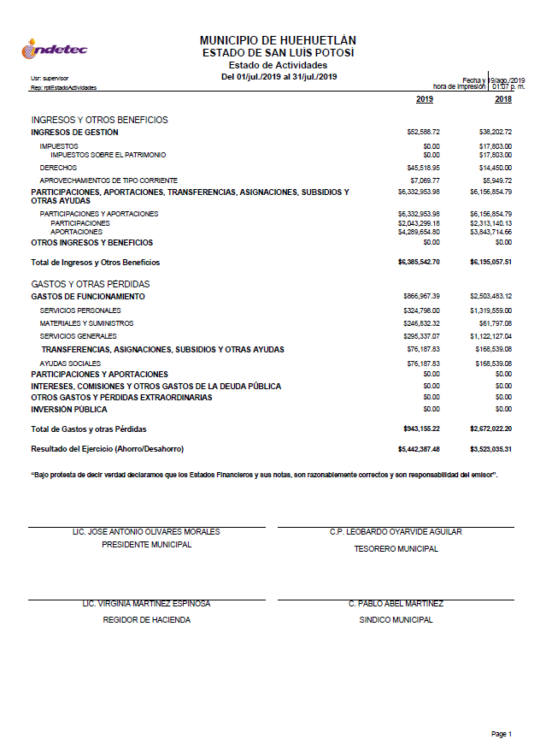

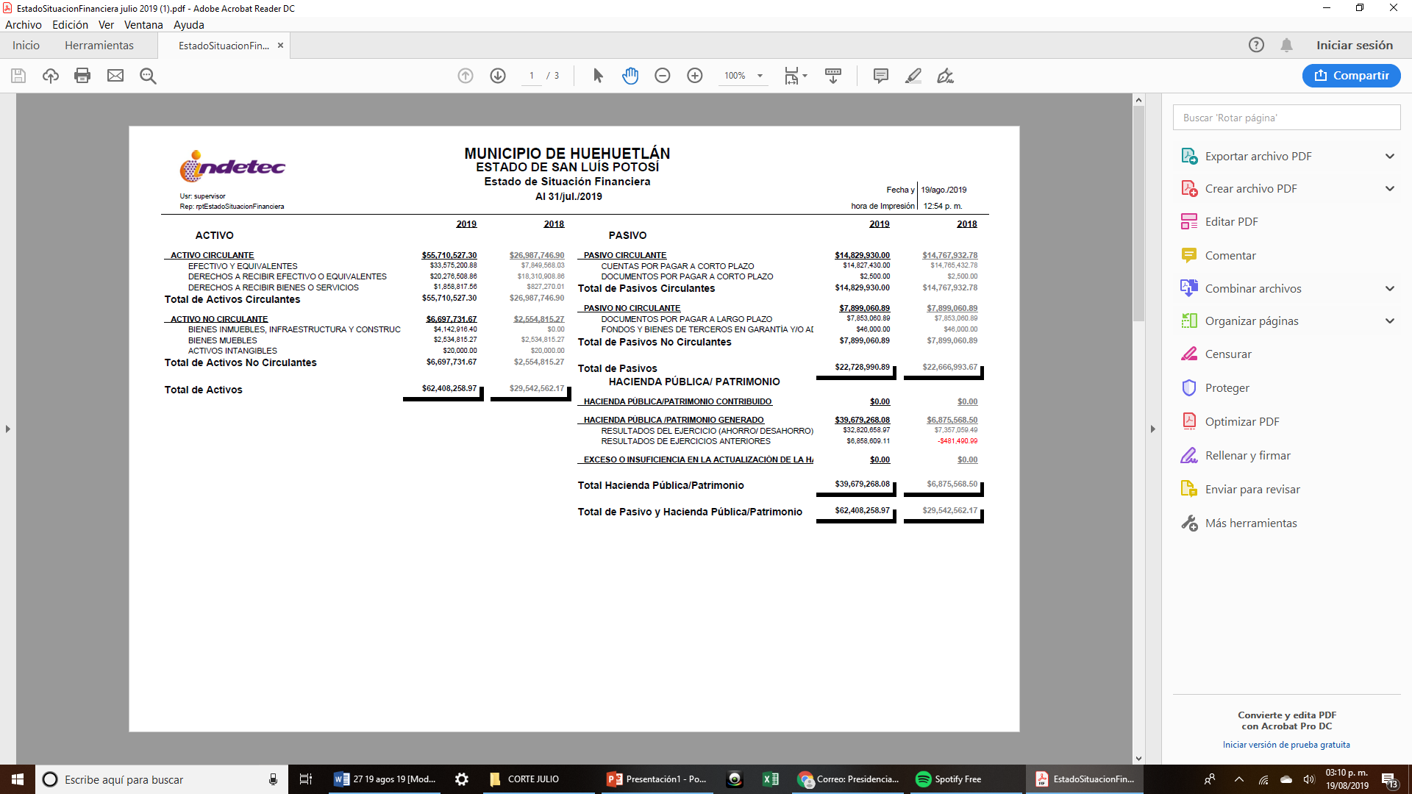

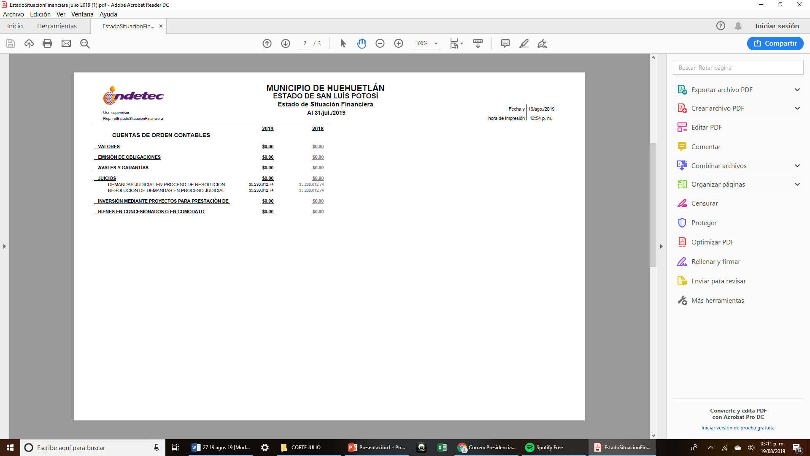

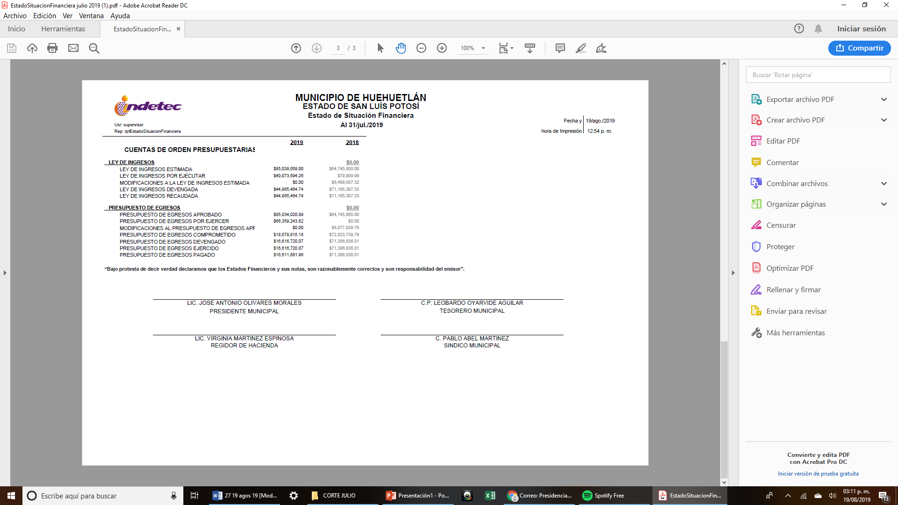

UNA VEZ ANALIZADA LOS INTEGRANTES DE ESTE H. CUERPO COLEGIADO LO APRUEBAN POR UNANIMIDAD.

PUNTO NÚMERO OCHO: ASUNTOS GENERALES. - EN ESTE PUNTO EL LIC. CARLO VINICIO ROSA MÁRQUEZ, PREGUNTA SI HAY ALGÚN ASUNTO GENERAL A TRATAR, LO QUE RESPONDE QUE SI, POR LO TANTO, EL C. JOSÉ ANTONIO OLIVARES MORALES, EN SU CALIDAD DE PRESIDENTE MUNICIPAL SOLICITA LA AUTORIZACION AL H. CABILDO PARA GESTIONAR UN APOYO EXTRAORDINARIO POR LA CONTINGENCIA CLIMATOLOGICA DE ESTIAJE QUE AFECTA AL MUNICIPIO DE HUEHUETLÁN, S.L.P., UNA VEZ ANALIZADA LOS INTEGRANTES DE ESTE H. CUERPO COLEGIADO LO APRUEBAN POR UNANIMIDAD.

SIN MAS POR EL MOMENTO, SE PASA AL DESAHOGO DEL SIGUIENTE PUNTO DEL ORDEN DEL DÍA.

PUNTO NÚMERO NUEVE: NO HABIENDO MÁS ASUNTOS QUE TRATAR SE DA POR TERMINADA LA SESIÓN ORDINARIA DE CABILDO DECLARÁNDOSE VÁLIDOS TODOS LOS ACUERDOS TOMADOS SIENDO LAS 19:00 HRS. DEL DÍA 19 DE AGOSTO DEL 2019 Y FIRMANDO DE CONFORMIDAD LOS QUE EN ELLA INTERVINIERON. - - - - - - - - - - - - - -

- - - - - - - - - - - - - - - - - - - - - - - - - - - - DAMOS FE - - - - - - - - - - - - - - - - - - - - - - - - - - -

“SUFRAGIO EFECTIVO, NO REELECCIÓN”
EL PRESIDENTE MUNICIPAL CONSTITUCIONAL

C. JOSÉ ANTONIO OLIVARES MORALES
(RUBRICA)

C. PABLO ABEL MARTÍNEZ  SÍNDICO MUNICIPAL  (RUBRICA) | C. VIRGINIA MARTÍNEZ ESPINOSA  REGIDORA DE MAYORÍA RELATIVA  (RUBRICA)
C. MA. DEL CONSUELO SUAREZ GONZÁLEZ  PRIMERA REGIDORA DE REPRESENTACIÓN PROPORCIONAL  (RUBRICA) | C. PAULINA HERNÁNDEZ JOSEFA  SEGUNDA REGIDORA DE REPRESENTACIÓN PROPORCIONAL  (RUBRICA)
C. DANIEL ENRIQUE ENRÍQUEZ ESPINOZA  TERCER REGIDOR DE REPRESENTACIÓN PROPORCIONAL  (RUBRICA) | C. JANETH HERNÁNDEZ SONI  CUARTA REGIDORA DE REPRESENTACIÓN PROPORCIONAL  (RUBRICA)
C. ARNULFA HERNÁNDEZ RAMÍREZ
QUINTA REGIDORA DE REPRESENTACIÓN PROPORCIONAL
(RUBRICA)

LIC. CARLO VINICIO ROSA MÁRQUEZ
SECRETARIO DEL H. AYUNTAMIENTO
DE HUEHUETLÁN, S.L.P.
(RUBRICA)

